Зияты зақымдалған мектеп жасындағы балалардың зейінін дамытуға арналған әдістемелер

«Ойын» сөзі көңіл көтеру мағынасында да, ауыспалы мағынада да қолданыста бар. Е.А. Поправский [76] әр елде «ойын» түсінігінің бірқатар айырмашылығы бар екенін атайды, мәселен ежелгі гректерде «бала болу» деген мағынада қолданылатын, балаларға тән ерекше әрекет мағынасында болған, еврейлерде «ойын» сөзі қалжың мен күлкі түсінігі ретінде қабылданған, салдарынан барлық европалық тілдерде «ойын» сөзі адамның бір жағынан ауыр жұмысқа жатпайтын, екінші жағынан адамдарға көтеріңкі көңілкүй мен ләззат алып келетін кең көлемдегі әрекеттері мағынасын білдіреді. Осылайша, бұл түсінік шеңберіне баланың ойынынан бастап, театр сахнасындағы трагедиялық қойылымға дейін барлығы кіреді.
Танымал кеңес педагогы А.С. Макаренко ойын психологиясына терең талдау жасап, ойын – саналы әрекет, ал ойын кезіндегі қуаныш – «шығармашылық қуаныш», «жеңіс қуанышы» деп көрсетеді. [2]
Дидактикалық ойындар қысқамерзімді (10 – 20 минут) және педагог сабақ кезінде жоспарға сай ұйымдастырады. Педагогикалық жоспарға сәйкес балалар топпен және жеке ойнай алатын ойындар мен материалдарды іріктеу жүзеге асады.
Дидактикалық ойындарды өткізу барысында педагогтар түрлі тәсілдерді қолданады: практикалық, көрнекілік, сөздік. Ойын барысында балалардың ақыл-ой белсенділігінің деңгейін ұстап отыру маңызды, олай болмаса балалар енжар күтуден шаршап кетеді. Дидактикалық ойындарды ұйымдастыру үш бағытта жүзеге асады:
1. Дайындық
2. Негізгі
3. Рефлексия
Дайындық кезеңі:
- белгілі бір жас категориясына сай бағдарламаның талаптары, міндеттерге сай дидактикалық ойындапды іріктеу;
- ойынды жүргізу үшін ең ыңғайлы уақыт аралығы процессінде ортақ және өзіндік әрекеттерді айқындау;
- ойын орнын, ойыншылар санын, жүргізушіні анықтау;
- қажетті ойын атрибуттарын дайындау;
- дидактикалық ойынның міндеттерін шешуге қажетті білім, білік, дағдылармен қамтамасыз етуден тұрады.
Негізгі кезең:
- дидактикалық материалдармен, ойын ережелерімен, ойындағы өзара әрекетінің ерекшелігімен балаларды таныстыру;
- ойын әрекеттерін көрсету;
- ойындағы өзара әрекетінде педагог мен балалардың рөлдерін анықтау;
- балалармен бірге ойын қорытындысын жасау;
Рефлексия:
Ойын нәтижесінде эффективті және эффективті емес тәсілдерді, себептерді анықтайды. Бұл ойынға дайындық процессі мен ойында өткізу процессін жақсартуды көмектеседі, сонымен қатар рефлексияның арқасында балалардың мінезқұлқы мен мінезіндегі жеке ерекшеліктерді анықтауға болады, ол өз кезегінде кейнгі жеке жұмыста дұрыс ұйымдастыруға ықпал етеді.
Дидактикалық ойынды дұрыс ойластырылған басқару бала тұлғасының когнитивті сферасының дамуына және белсенділіктің, өзінділіктің қолдауына бағытталады.

Зияты зақымдалған мектеп жасындағы балалардың зейінін дамыту бойынша келесі әдістерді қолдану тиімді:

«Түйме»

Мақсаты: өзінің әрекеттері мен басқа ойыншы әрекеттеріне зейінін шоғырландыра алуын қалыптастыру

Құрал-жабдықтар: торшаға бөлінген екі ойын алаңы, екі бет қағаз, екі бірдей түйме жиынтығы

Барысы: екі оқушыға өздерінің ойын алаңдарында кезекпен белгілі бір санда түймелерді қою ұсынылады, сосын алаңды қағазбен жабу керек, сол уақытта басқа ойыншы өзінің алаңында қасындағы баланың түймелерінің орнын қайталауы керек (түйме саны әр ойнаған сайын өзгеріп тұрады). Алдымен саны аз түймелер қойылады, сосын көбейе береді. Кім қателессе, сол ойыннан шығады. Алаңға ең көп түйме қойылу керек, кім соңына дейін қалса, сол ұтады.

«Сиқырлы таяқшалар»
Мақсаты: Орындалатын тапсырмада зейінін шоғырлндыруын дамыту
Құрал-жабдықтар: есеп таяқшалары жиынтығы, заттар мен өрнектер нобайлы түрде салынған карточкалар
Барысы: Берілген үлгі-суреттегі бейнені есеп таяқшалары арқылы жасауы керек.
Нұсқау: сенің алдыңда үлгі-сурет бар. Осы суретте салынғанды мына таяқшалармен жауаың керек.

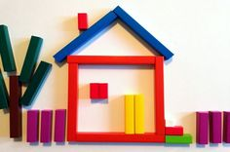

Сурет.

«Артық затты тап»
Мақсаты: талдау қабілетін, зейінін шоғырландыруын қалыптастыру
Құрал-жабдықтар: Бір басты қасиетімен біріктіретін бірнеше зат бейнеленген суреттер, бірақ басқа сурет артық – басқаларына сай емес.
Барысы: балаға төрт сурет бейнеленген карточка беріледі, бала басқаларымен басты қасиеті бойынша сай келмейтін заттың суретін тауып, атауы керек.
Ескерту: ойыншылар кезекпен ойнайды. Бір ойыншыдан басқасына қарай дұрыс емес жауап болған кезде ауысады.

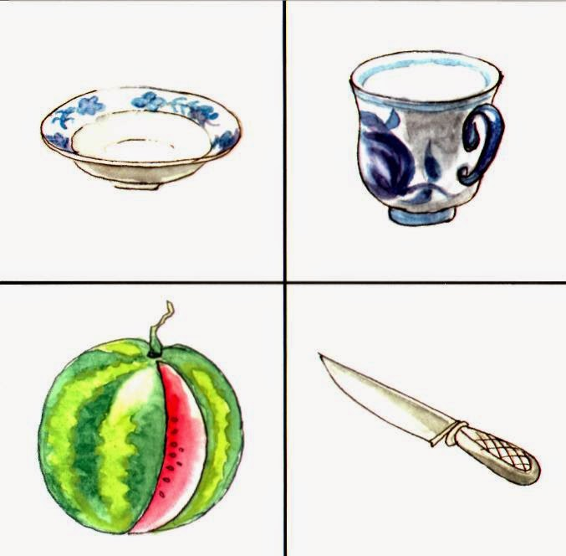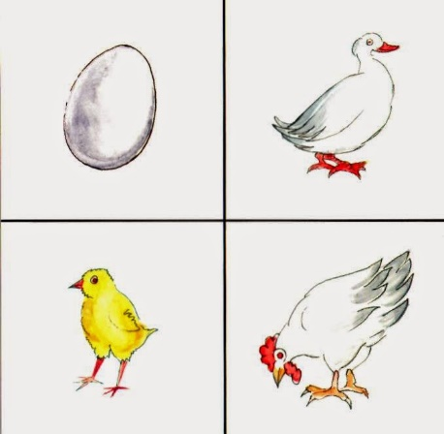

Сурет.

«Тор көздегі сурет»
Мақсаты: зейінін шоғырландыра алуын және үлгіге сәйкес жүмыс іутей алуын дамыту.
Құрал-жабдықтар: үлкен тор көз бар дәптер парағы, түрлі-түсті қарындаштар, үлгі-сурет.
Барысы: Оқушыларға үлгі сурет пен қағаз ұсынылады, үлгі суретке сай тор көзге пішінді салу ұсынылады.
Нұсқау: «Саған пішін салынған үлгі сурет берілген. Олардың сызықтарына назар аудар. Енді алдыңдағы қағазға тор көздерге дәл сондай пішін сал»

«Өсімдіктер»
Мақсаты: зейінді ауыстыру білігін жаттықтыру.
Барысы: балалар шеңбер бойымен тұрады, ал жүргізші кез-келген түсініктерді атайды. Аталған сөздер ішінде өсімдік атауы болса, оқушылар қандай да бір әрекетті орындауы керек (мысалы, секіру немесе шапалақтау). Қателескен оқушы ойыннан шығады.
Нұсқау: балалар қазір мен әр түрлі сөздер айтамын, сол сөздердің ішінде өсімдіктің аты болса, сендер секірулерің керек, кім өсімдіктің атауы болмаған кезде секіру, сол ойыннан шығады.

«Тығылған әріптерді тап»
Мақсаты: бақылау білігін дамыту.
Құрал-жабдықтар: әртүрлі әріптер жасырынған сурет
Барысы: әріптер жасырынған суретті балаға береді. Бала барлық әріптердің тауып, атауы керек.
Нұсқау: Суретте не көріп тұрсың, мұқият қарашы? Бұл суретте көп заттар салынған, олардың ішінде әріптер жасырылған.Саған суреттегі барлық әріптерді тауып, қай әріп екенін ата.

«Қамал сал»

Мақсаты: байқампаздықты, зейінін шоғырландыру мен бөлуін дамыту

Құрал-жабдықтар: бір-бірінен айырмашылығы бар төрт сурет салынған сурет; фломастер

Барысы: оқушыға төрт қамал салынған сурет беріледі, олар әртүрлі элементтермен айырмашылығы бар, ал бүйреу үлгі. Оқушы барлық суреттегі жоқ бөлшектерді үлгіге сай етіп салуы керек.

Нұсқау: сенің алдыңда төрт қамал салынған сурет бар. Үшеуінде қажет бөлшектері жоқ, соларды төртінші қамалға қарап, жетпей тұрған бөліктерін сал. Соңында барлық қамал ұқсас болуы керек.

Сурет

«Танграм»
Мақсаты: зейінін шоғырландыруға жаттықтыру
Құралжабдықтар: әр түрлі геометриялық пішіндер бар жинақ; пішіндер бейнеленген суреттер.
Барысы: оқушы суретті қарап, жинақтан суреттегідей пішінде қояды.
Нұсқау: «Қане, мұнда не салынған екен бірге көрейік. Бұл не? Сендегі жинақта осындай пішін бар ма? Осыны жинақтағы пішіндермен қайталап жасап көрші»

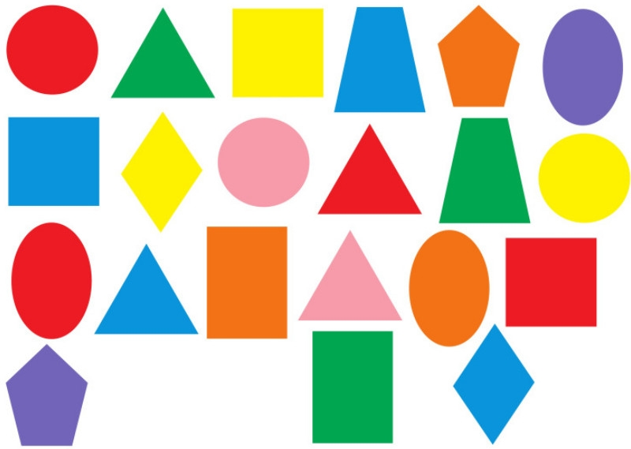

Сурет.

«Көлеңкесін тап»
Мақсаты: бақылау білігі мен зейінін шоғырландыруын дамыту.
Құралжабдықтар: заттар мен олардың көлеңкелері бейнеленген бланк, фломастер.
Барысы: балаға фломастер мен заттар және көлекелері салынған бланк беріледі. Оны мұқият қарап, көлеңкелермен салыстырып, ұқсасын тауып, сызықпен байланыстыруы керек.
Нұсқау: «Бұл суретте жануарлар бейнеленген. Оларды аташы. Ал енді соған сай көлеңкені тап, көлеңке мен суретті сызық жүргізіп байланыстыр».
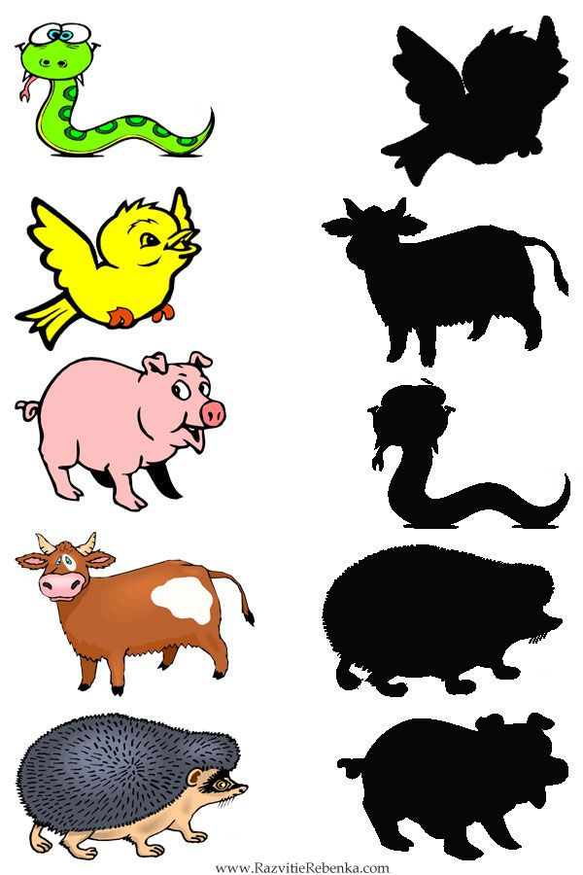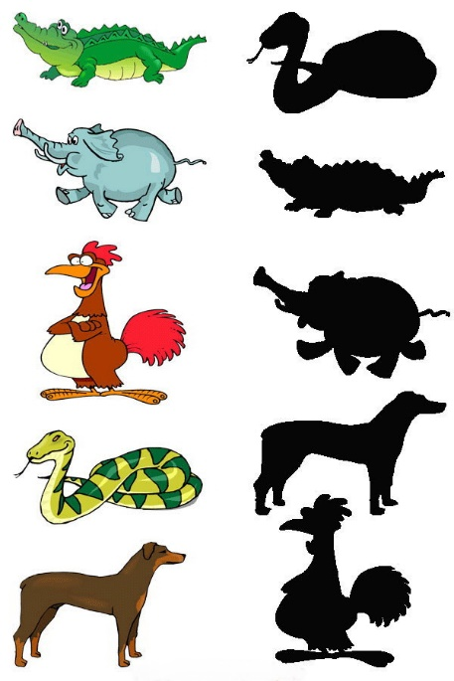

Пайдаланған әдебиеттер тізімі:

- Поправский Е.А. Психология субъекта//Психологический журнал 2003.т.24. №2. с.15-17.
- Макаренко А.С. Педагогические сочинения в 8т./ Сост. М.Д. Виноградова, А.А. Фролов.- М.: Педагогика, 2006.

